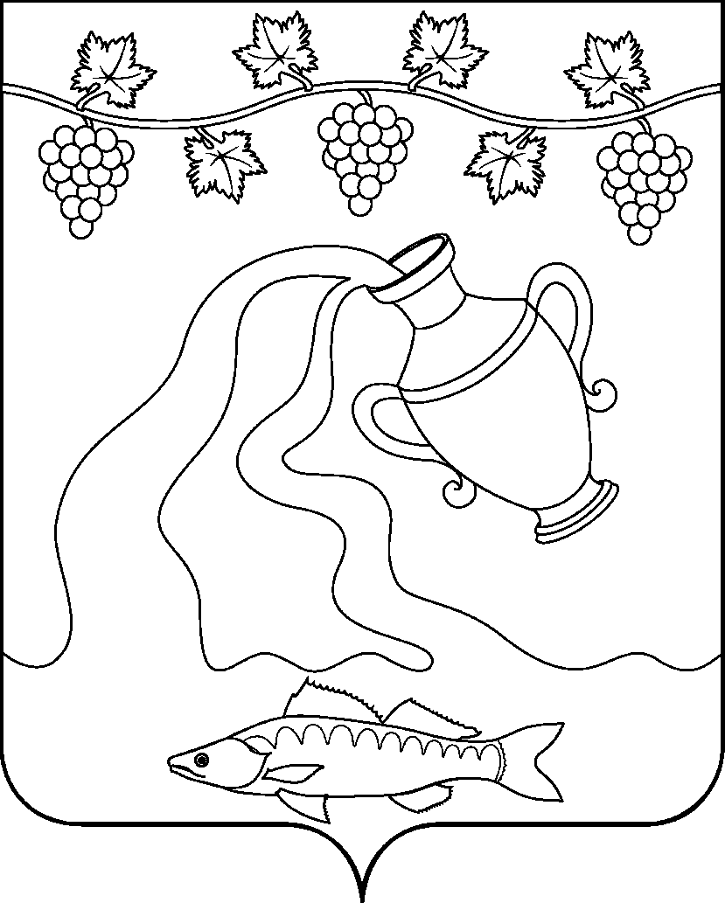
СОВЕТ КУРЧАНСКОГО СЕЛЬСКОГО ПОСЕЛЕНИЯ
ТЕМРЮКСКОГО РАЙОНА

РЕШЕНИЕ № 295

LXVII сессия IV созыва

10 июня 2024 года ст-ца Курчанская

О даче согласия на передачу
из муниципальной собственности Курчанского сельского поселения Темрюкского района в собственность муниципального образования
Темрюкский район недвижимого имущества

Рассмотрев письменное обращение администрации МО Темрюкский район от 10 июня 2024 года № 09-02-8400/24 о передаче объектов недвижимости, в соответствии с Федеральным законом от 6 октября 2003 года 131-ФЗ «Об общих принципах организации местного самоуправления в Российской Федерации», Уставом Курчанского сельского поселения Темрюкского района, руководствуясь принятым решением сессии Совета Курчанского сельского поселения от 1 октября 2014 года № 10 «Об утверждении Положения о порядке владения, пользования и распоряжениямуниципальным имуществом Курчанского сельского поселения Темрюкскогорайона» Совет Курчанского сельского поселения Темрюкского района р е ш и л :
1. Дать согласие на передачу из муниципальной собственности Курчанского сельского поселения Темрюкского района в собственность муниципального образования Темрюкский район недвижимого имущества:
- здание, назначение: нежилое, площадью 443,5 кв.м., 2-х этажное,
1975 г., кадастровый номер: 23:30:1304002:1215, расположенное по адресу: Краснодарский край, Темрюкский район, пос. Светлый Путь Ленина,
ул. Славянская, 11а;
- земельный участок площадью 3237 кв.м., с кадастровым номером 23:30:1304002:1223, категория земель: земли населенных пунктов, вид разрешенного использования: административные здания, офисы, конторы различных организаций, фирм, компаний, банки, отделения банков, расположенный по адресу: Краснодарский край, р-н. Темрюкский,
п. Светлый Путь Ленина, ул. Славянская, д. 11а.
2. Контроль за выполнением настоящего решения возложить на начальника отдела по вопросам управления муниципальной собственностью
О.П. Мацакову и постоянную комиссию Совета Курчанского сельского поселения Темрюкского района по вопросам экономики, бюджета, финансов, налогов и распоряжению муниципальной собственностью (Исмаилова).
3. Решение «О даче согласия на передачу из муниципальной собственности Курчанского сельского поселения Темрюкского района в собственность муниципального образования Темрюкский район недвижимого имущества» вступает в силу со дня подписания.

Исполняющий обязанности главы  Курчанского сельского поселения Темрюкского района  ____________________С.В. Прокопов  «___» _______________ 2024 г. |  | Председатель Совета  Курчанского сельского поселения  Темрюкского района  _______________ И.Я.Кандабарова  «___» _______________ 2024 г.

